

Universidad Nacional Autónoma de México
Facultad de Ingeniería

Práctica 4

Silverio Martínez Andrés

Lab. Organización y Arquitectura de Computadoras
Grupo: 8
Semestre 2026-2

Profesor: Jorge Ferat Toscano

Fecha de entrega: 28 de marzo de 2026

Práctica 4
Objetivo
Aprender y usar la librería de módulos LPM (Library of parameterized modules).

Introducción
En el diseño contemporáneo de sistemas digitales, la utilización de bloques funcionales reutilizables y parametrizados es fundamental para optimizar la implementación de operaciones aritméticas. Un ejemplo destacado es la librería LPM (Library of Parameterized Modules), que ofrece componentes como el módulo LPM_ADD_SUB. Esta herramienta permite instanciar sumadores y restadores con anchos de datos ajustables, mejorando la productividad y confiabilidad al reducir el diseño manual de lógica compleja.
Aunado a esto, el multiplexor (MUX) desempeña un rol crítico en el direccionamiento de datos; en su configuración 2 a 1, permite seleccionar entre dos señales de entrada mediante una señal de control. El presente reporte detalla el uso de las herramientas Quartus y ModelSim para integrar estos módulos en un diseño funcional, verificando su comportamiento mediante simulación y análisis de resultados en aplicaciones de unidades aritmético-lógicas (ALU).

Desarrollo

1) Crear un proyecto con nombre practica 4
Paso 1: Seleccionamos la opción de “New Project Wizard”
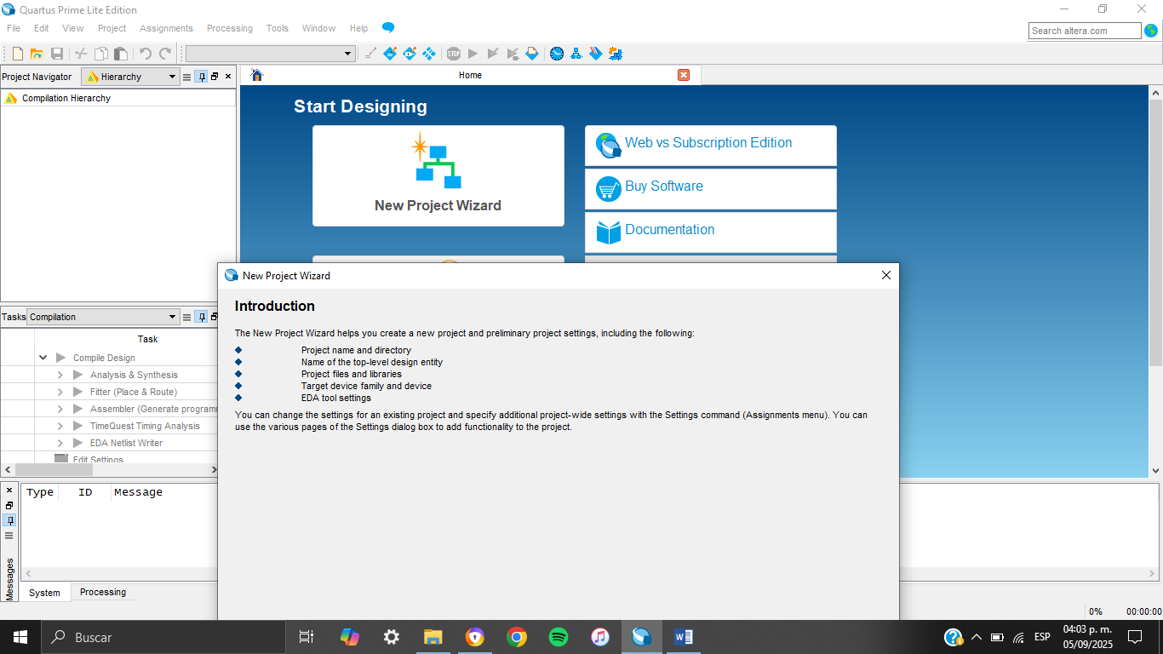
Imagen 1: New Project Wizard
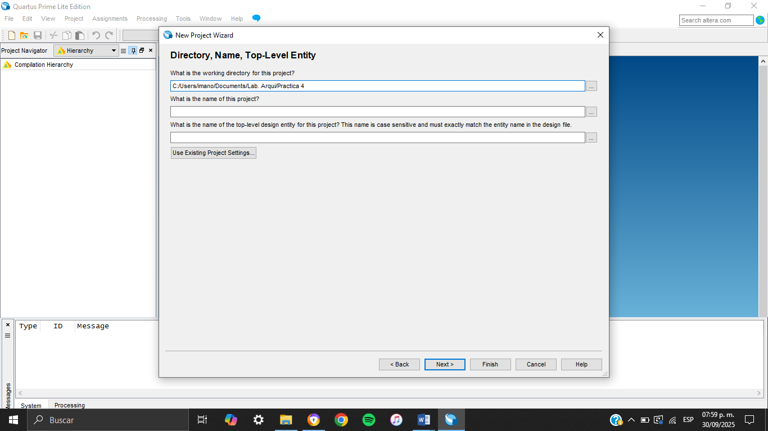
Paso 2: Seleccionamos la carpeta donde queremos guardar el proyecto

Imagen 2: Directory for this project
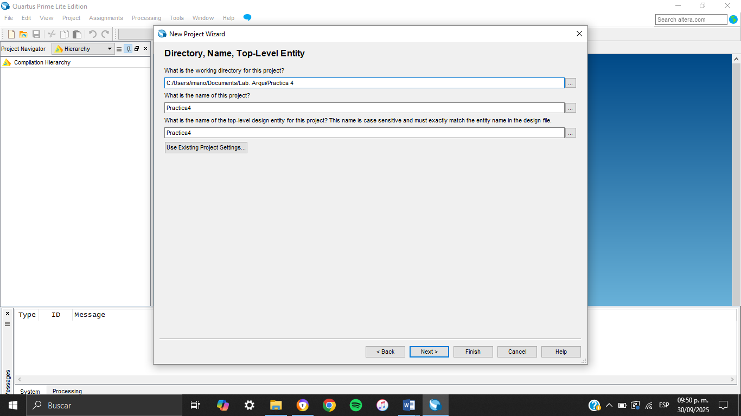
Paso 3: Le asignamos el nombre del proyecto

Imagen 3: Name of this Practica3
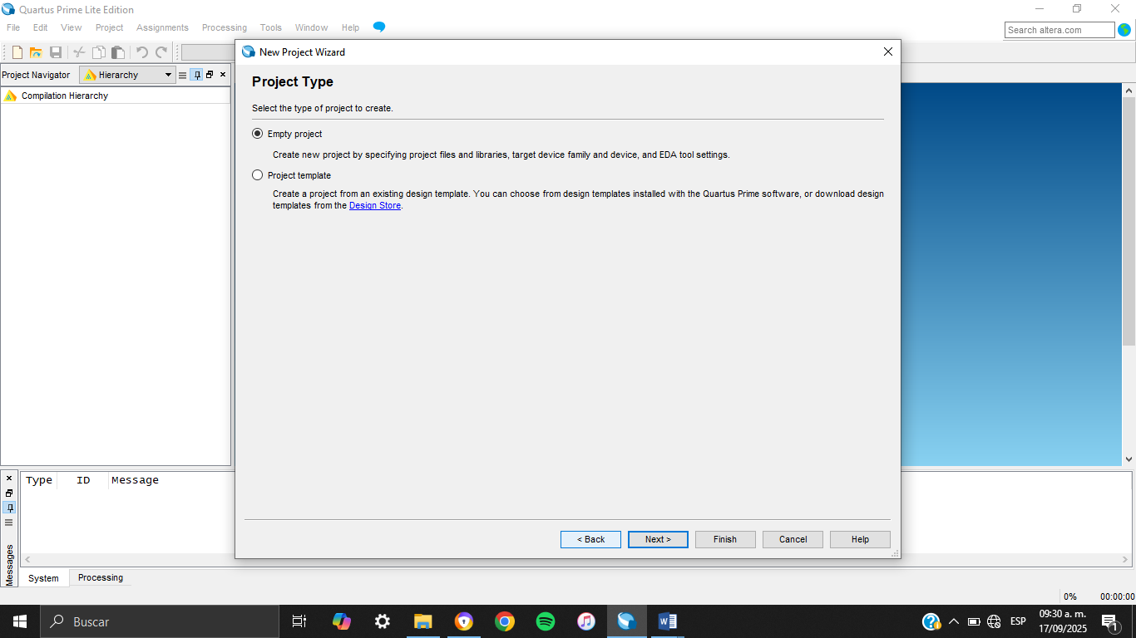
Paso 4:

Imagen 4: Project Type

Paso 5: Añadimos el archivo “Practica3”
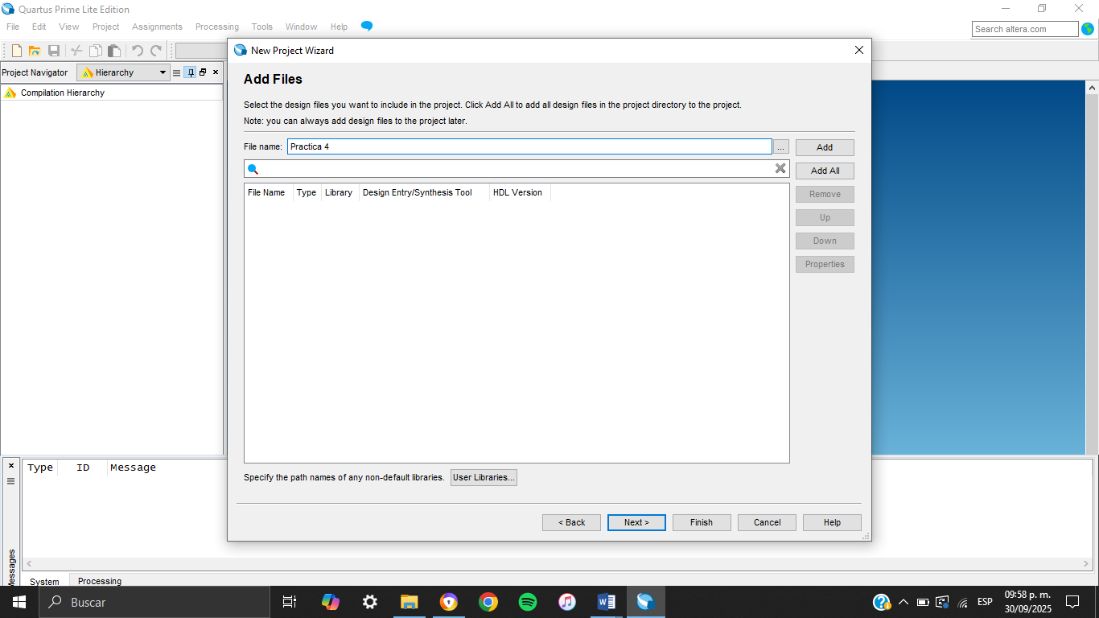
Imagen 5: Add Files

Paso 6: Llegamos a esta ventana y ponemos en EP4CE22F17C6
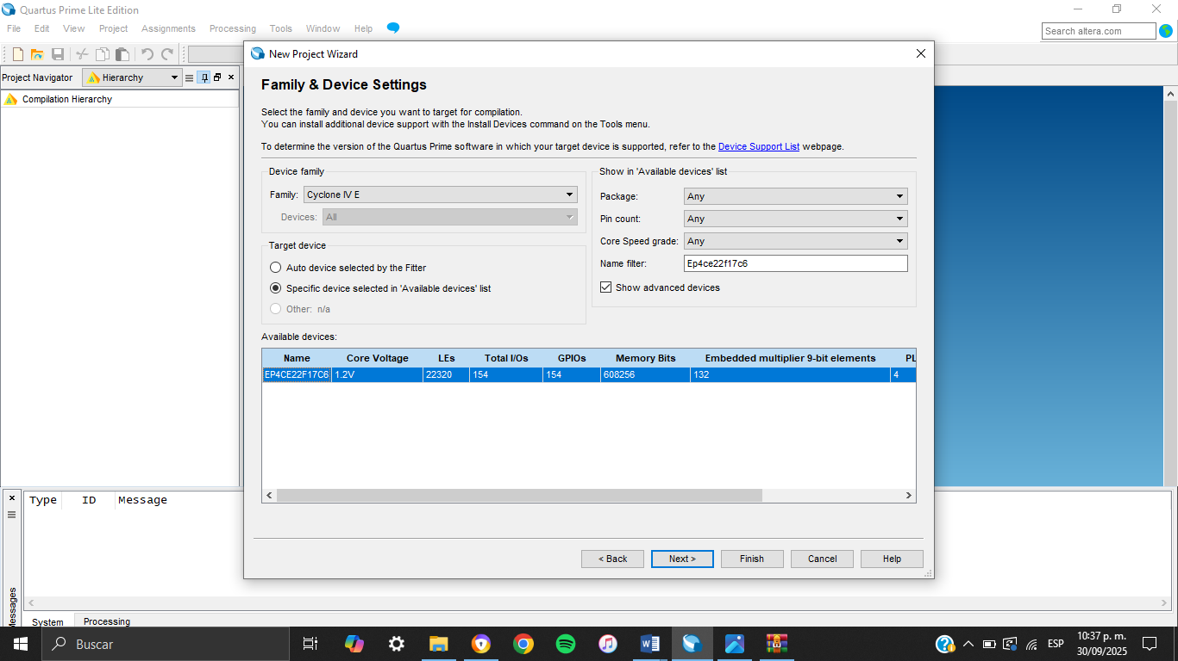
Imagen 6: Family & Device Settings

Paso 7: Revisamos que tengamos el simulador ModelSim-Altera y VHDL
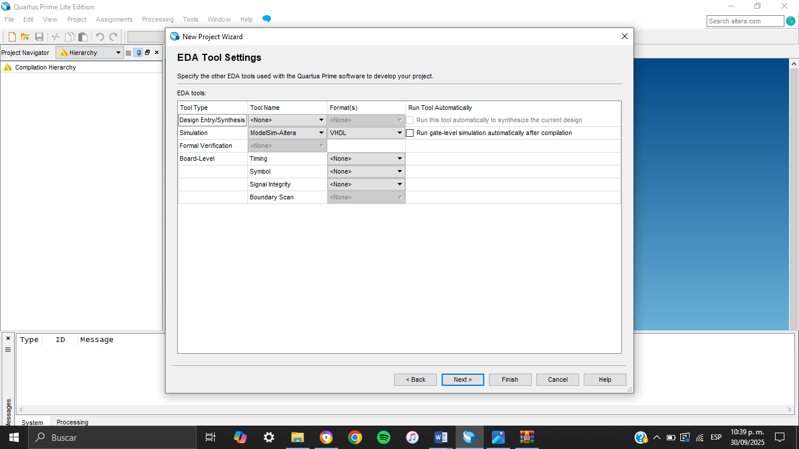
Imagen 7: EDA Tool Settings
Paso 8: Para terminar, nos aparecerá la siguiente ventana y le daremos clic en “Finish”
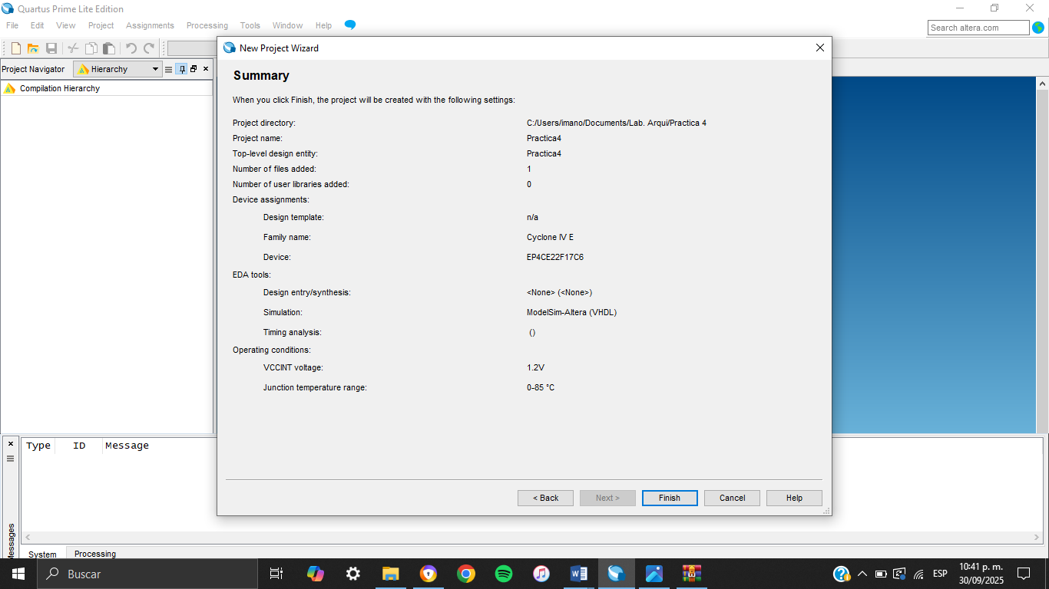
Imagen 8: Summary

2) Generamos por medio del asistente. En la pestaña IP CATALOG Opción librería aritmética
En la pestaña de View, vamos a Utility Windows y después buscamos IP Catalog, damos clic y se nos abrirá una nueva ventana:
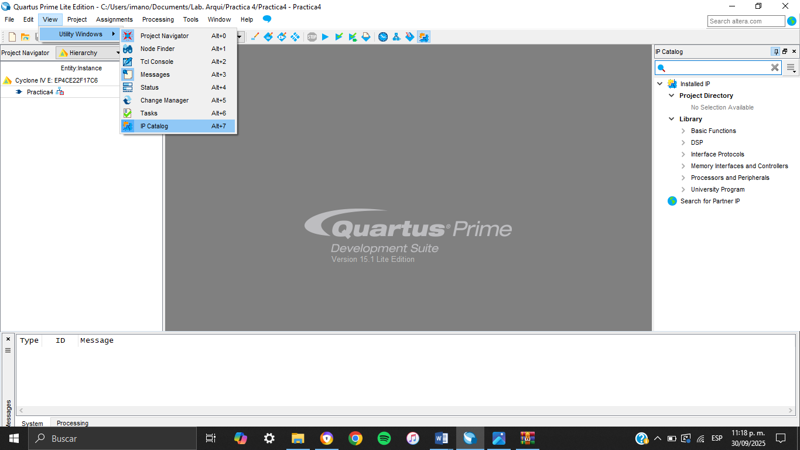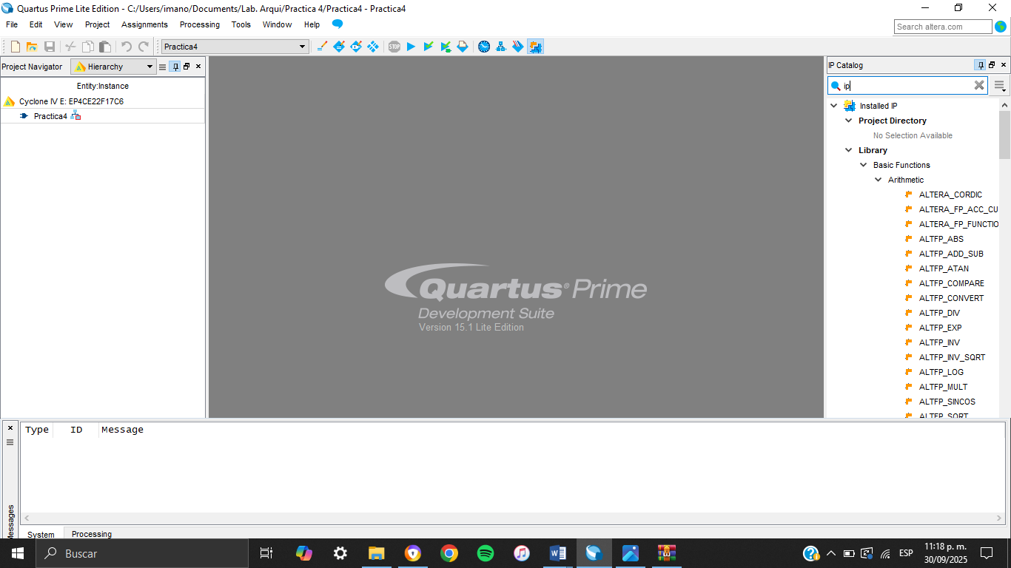
Imagen 9: IP Catalog

3) Seleccionamos la opción LPM_ADD_SUB
EN la ventana de IP Catalog, buscamos en la parte aritmética la opción LPM_ADD_SUB:
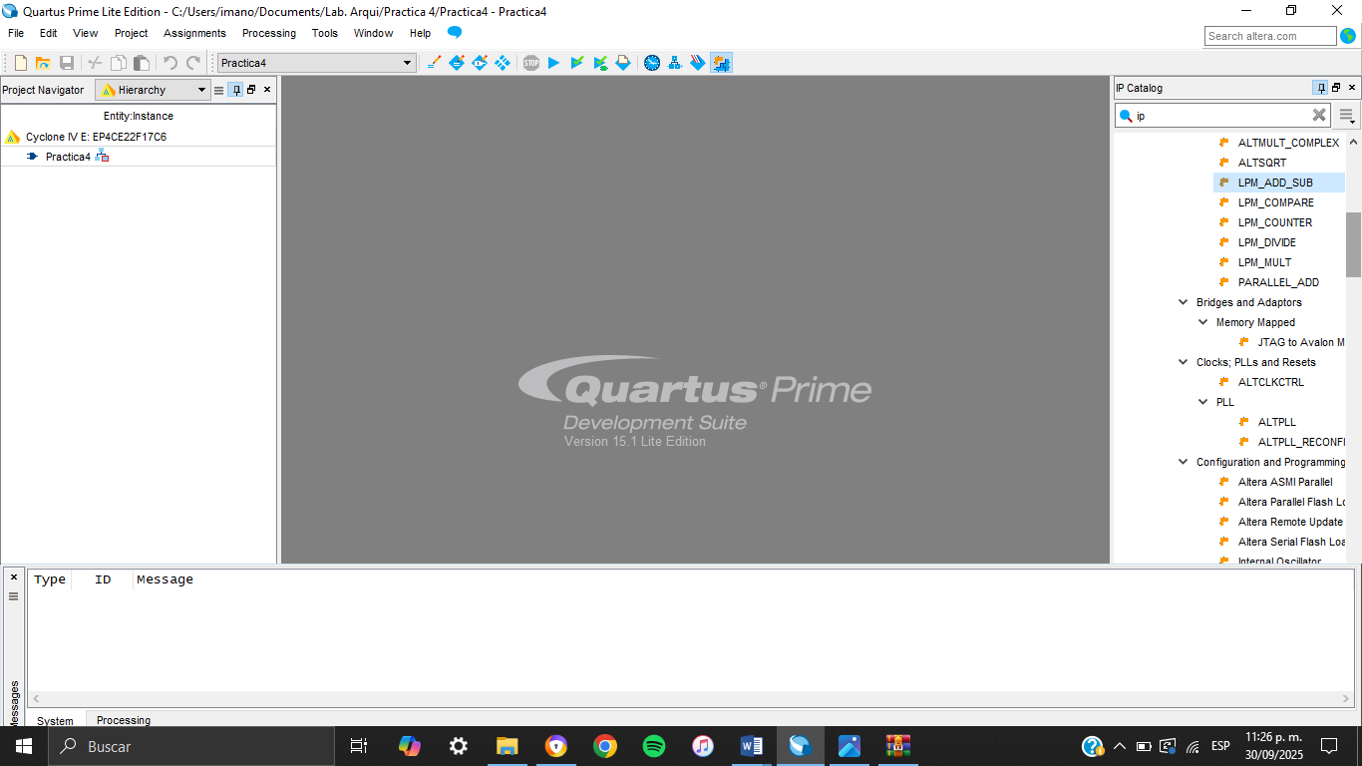
Imagen 10: LPM_ADD_SUB
Le asignamos el nombre al nuevo archivo:
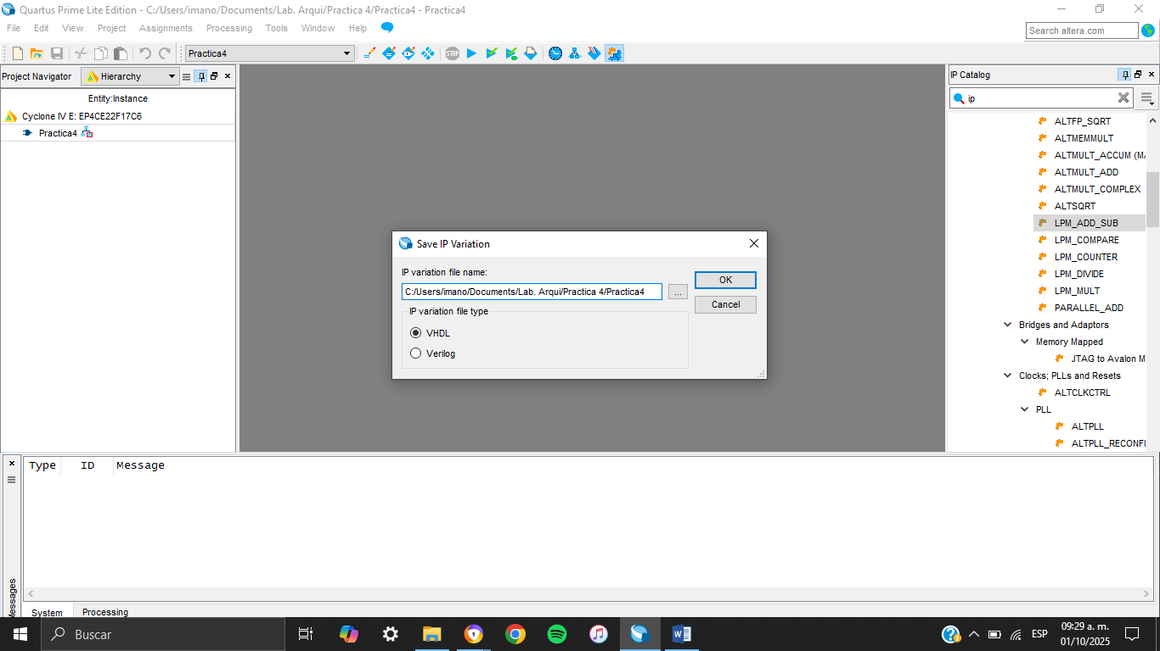
Imagen 11: IP variation file name

4) Se abre el WIZARD para revisar las opciones
Nos aparece la siguiente ventana, donde daremos next:
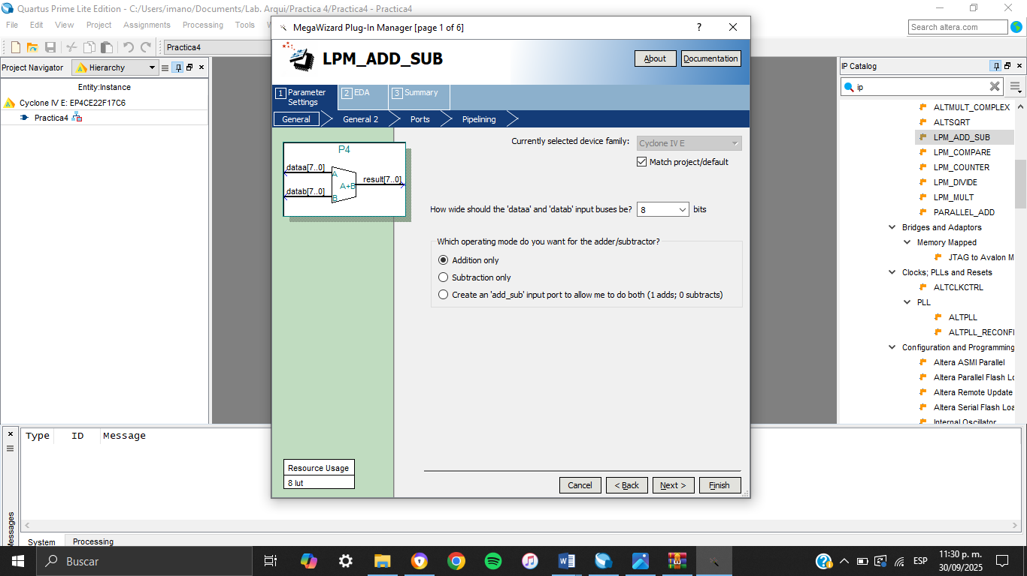
Imagen 12: LPM_ADD_SUB

5) Tecleamos Next
Nos vuelve aparece una nueva ventana de configuración y volvemos a dar clic en next:
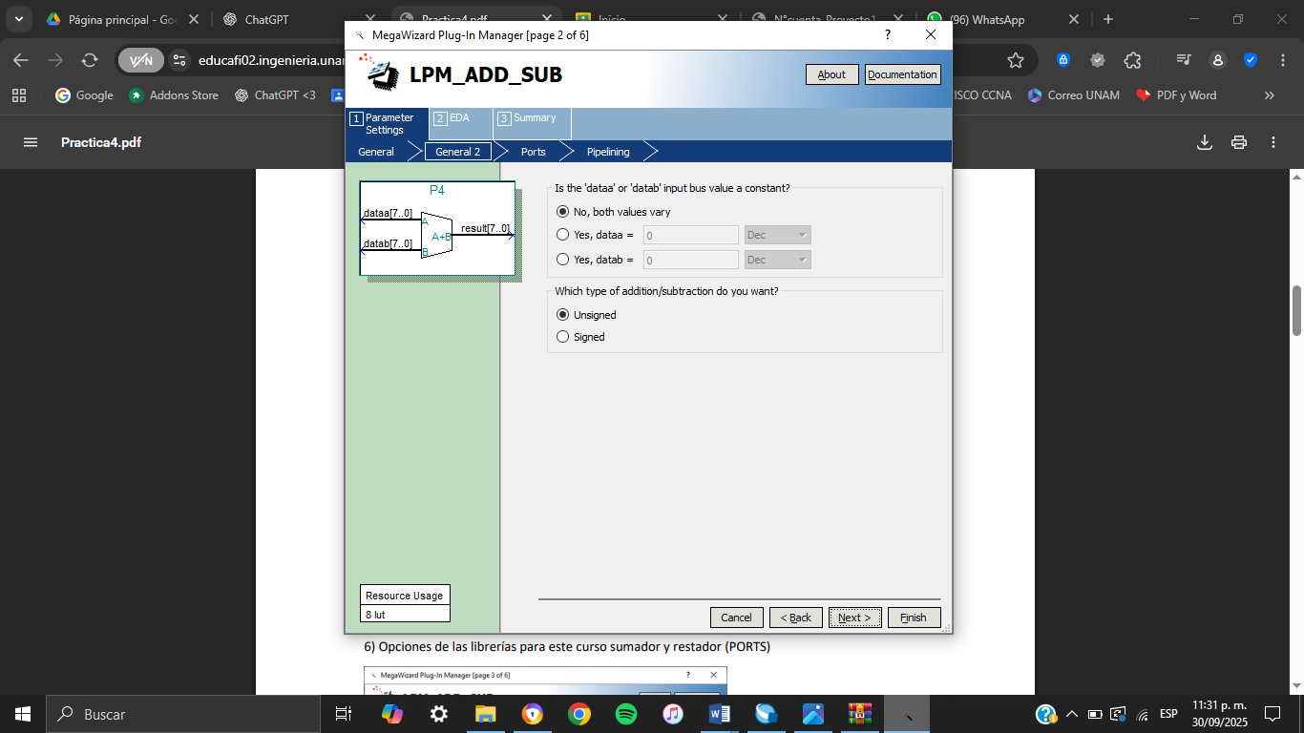
Imagen 13: LPM_ADD_SUB

6) Opciones de las librerías para este curso sumador y restador (PORTS)
Seleccionamos los puertos necesarios, en este caso, seleccionamos todos los puertos de entrada y salida:
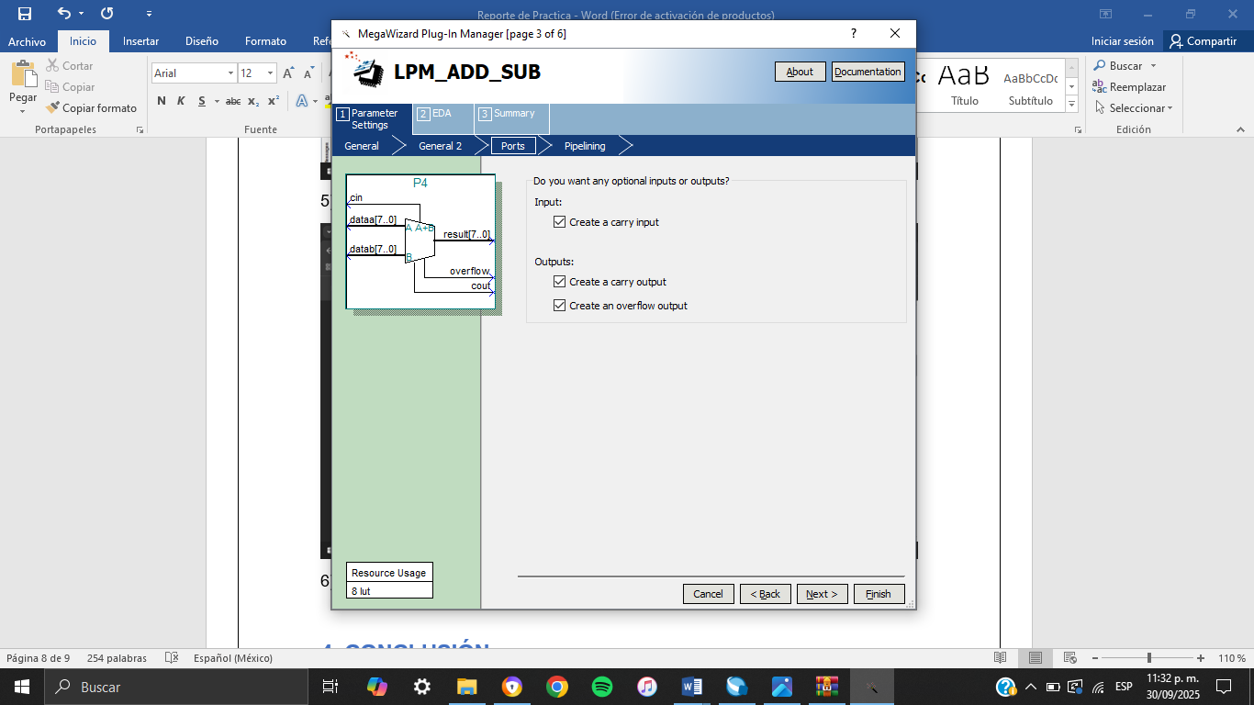
Imagen 14: LPM_ADD_SUB

7) Continuación de las funciones del sumador – restador (Pipelining)
Nos aparece la siguiente ventana de configuración, donde seleccionamos la opción de NO y damos clic en next:
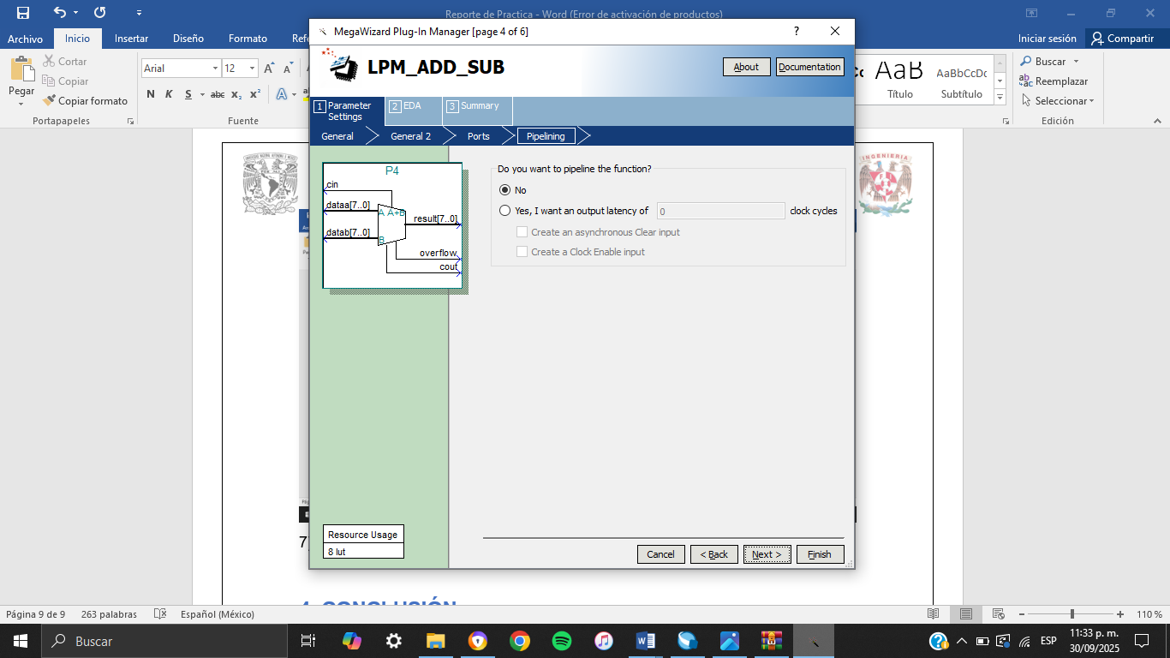
Imagen 15: LPM_ADD_SUB

8) Resumen
Finalmente nos aparece la siguiente venta de vemos la librería a utilizar en la práctica:
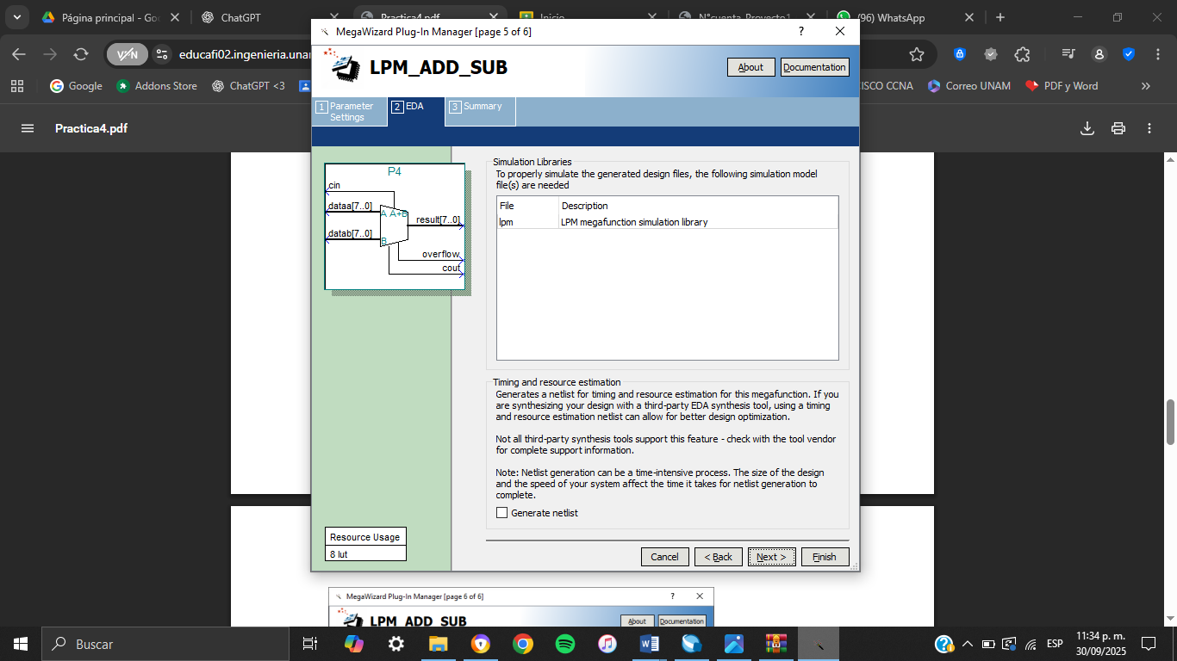
Imagen 16: LPM_ADD_SUB

Nos aparece en esta ventana, donde observamos los archivos y su descripción, con esta configuración damos clic en next:
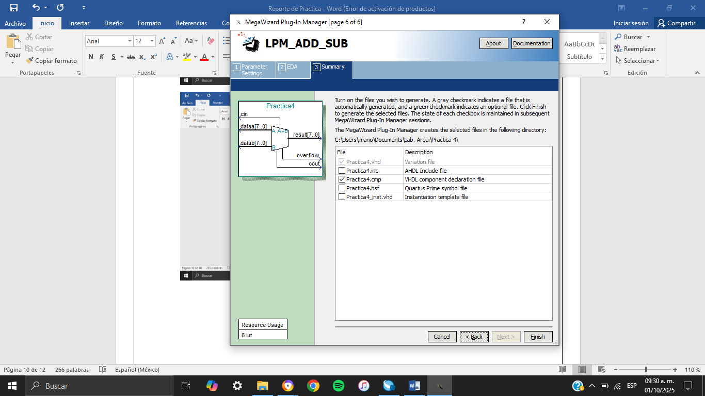
Imagen 17: LPM_ADD_SUB

Ahora nos aparece la siguiente ventana, donde observamos la ruta donde se aguardara el archivo Practica4.qip:
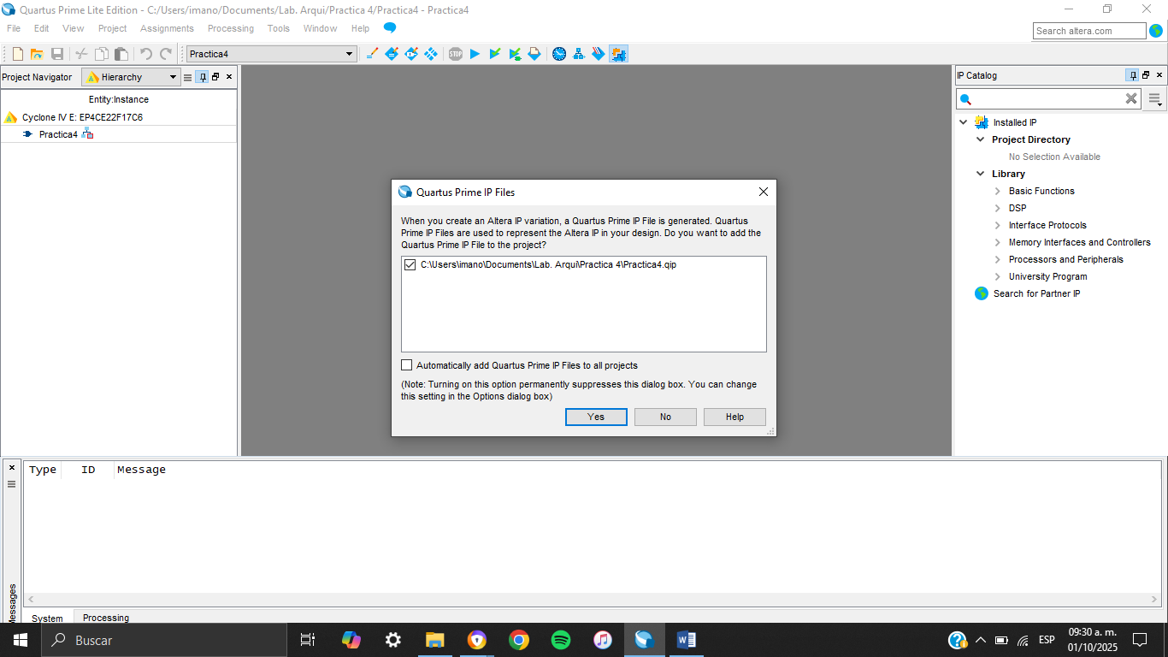
Imagen 18: LPM_ADD_SUB
Si abrimos el archivo Practica4.qip veremos información de este tipo:
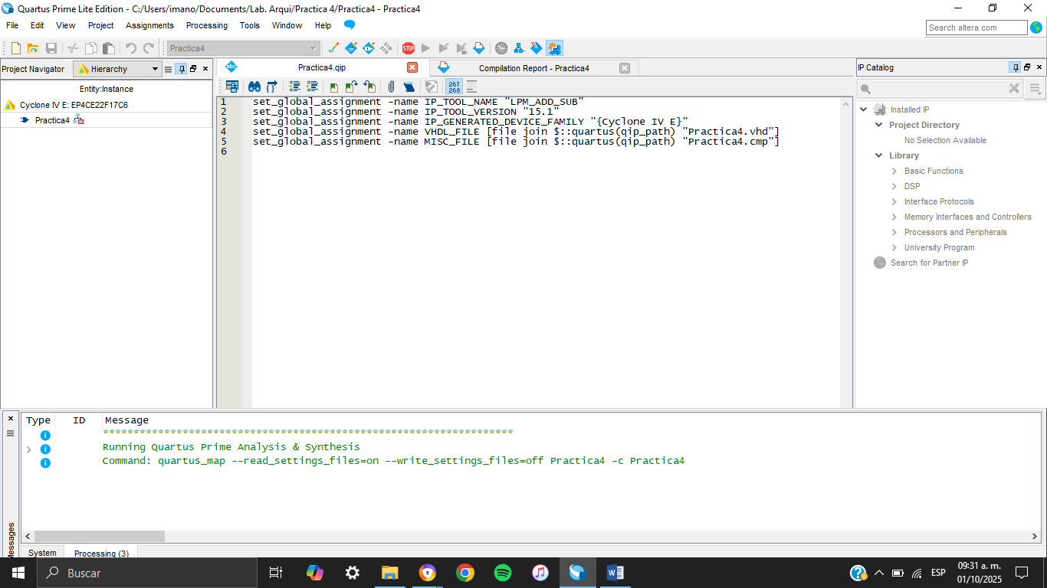
Imagen 19: LPM_ADD_SUB
Compilamos los archivos anteriormente creados y vemos que se logró compilar de manera exitosa:
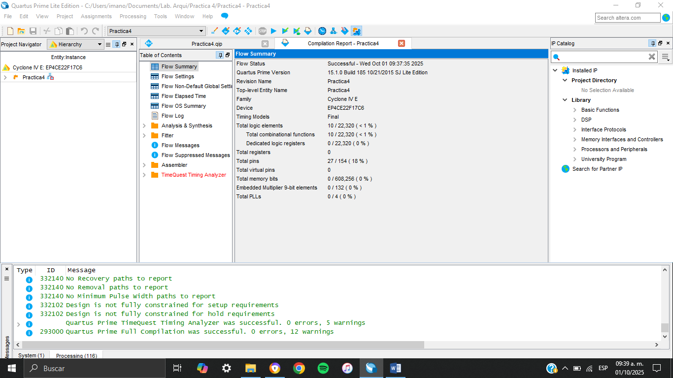

Imagen 20: Compilación

9) Simulación
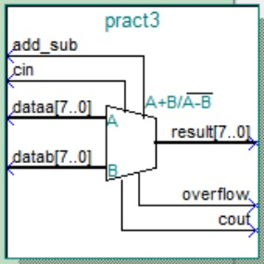
Imagen 21: Circuito
El circuito corresponde a un bloque de sumador/restador de 8 bits (ALU básica) con control de operación y banderas de salida.
Entradas
- add_sub
  - Controla la operación:
    - 0 → Suma (A + B). 1 → Resta (A - B).
  - Configúralo como valor constante y cámbialo según quieras probar suma o resta.
- cin (Carry In)
  - Normalmente 0.
  - Puedes ponerlo en 1 para probar sumas con acarreo.
- dataa[7..0] (Entrada A)
  - Vector de 8 bits → configúralo como un valor binario fijo o un patrón de conteo.
- datab[7..0] (Entrada B)
  - Igual que dataa.
Salidas
- result[7..0]
  - Es el resultado de la operación (suma o resta).
  - Monitorea esta señal para confirmar que coincide con lo esperado.
- cout (Carry Out)
  - Te indica si hubo acarreo en una suma.
- overflow
  - Te indica si hubo desbordamiento en operaciones con signo.

Simulación 1
En la ventana New, en la sección Verification/Debugging Files seleccionar la opción University Program VWF.
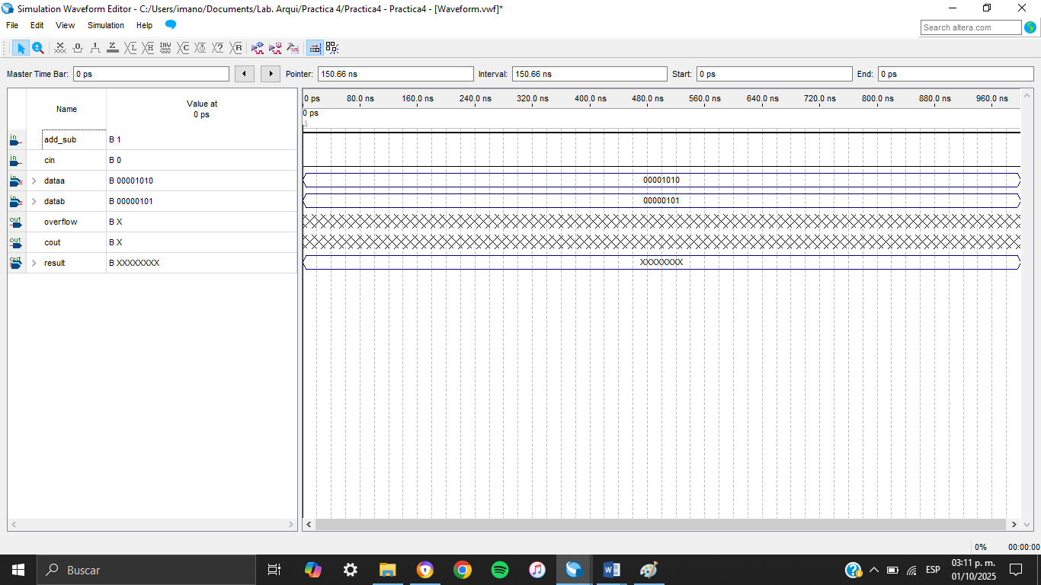
Imagen 22: Simulador
Ejemplo:

Ejemplo de configuración en simulación
- add_sub = 0 (resta).
- cin = 0.
- dataa = 11111111 (255 decimal).
- datab = 00000001 (1 decimal).
Resultado esperado:
  - result = 00000000 (0 decimal).
  - cout = 1
  - overflow = 1.

Entradas:
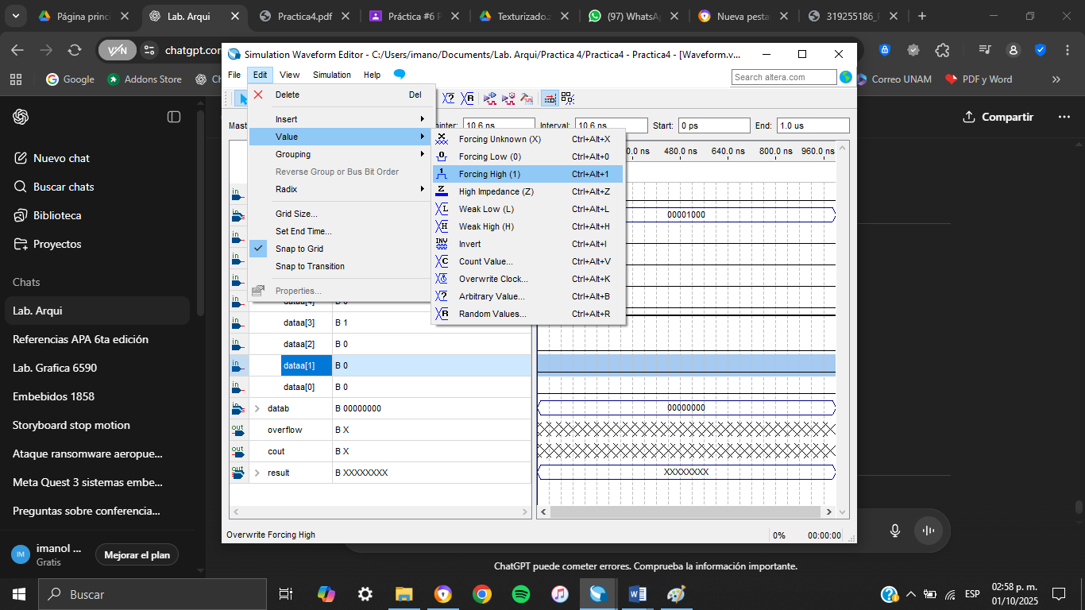
Imagen 23: Entradas

Salida:
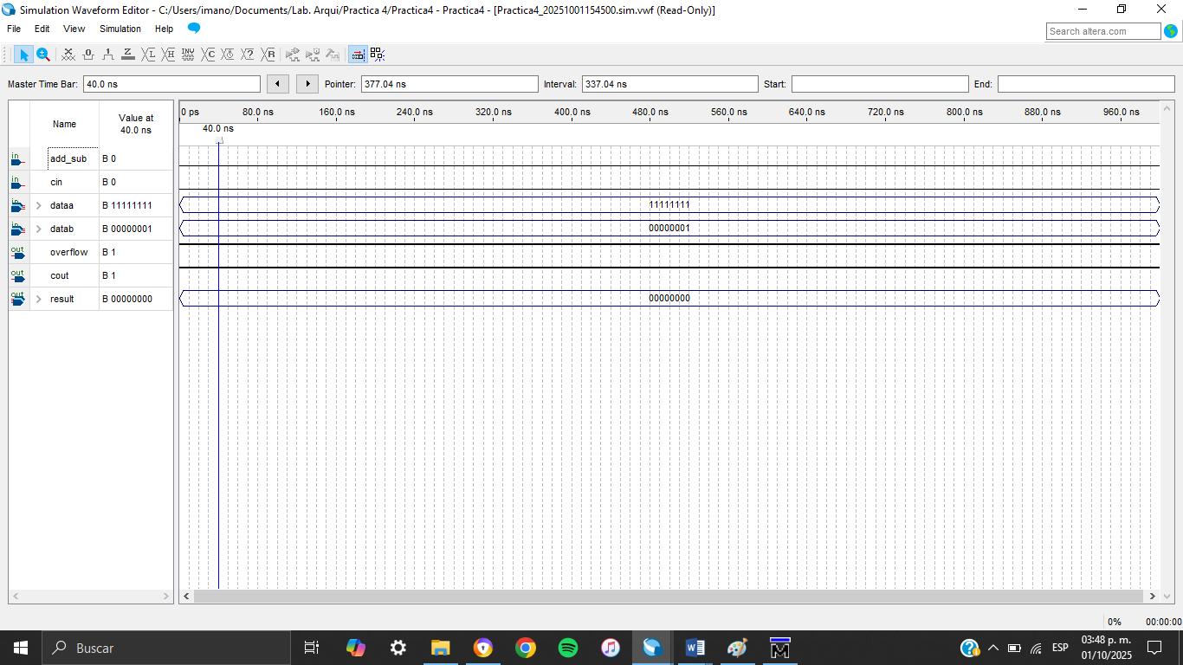
Imagen 24: Resultados

Operación realizada
$$A+B+Cin=255+1+0=256$$
En decimal sin signo (unsigned), 256 requiere 9 bits (1 00000000).
En un sistema de 8 bits, el bit adicional se convierte en cout.

Resultados esperados
- result = 00000000 (0 decimal)
Los 8 bits menos significativos de 1 00000000 son 00000000.
- cout = 1 (carry out)
El "1" más significativo se sale de los 8 bits, activando el cout.
- overflow = 1 (desbordamiento)
El overflow se interpreta en el contexto de números con signo (rango de –128 a +127).
  - 11111111 en binario con signo equivale a –1.
  - 00000001 equivale a +1.
  - –1 + 1 = 0 normalmente no tendría problema.
  - Pero, en la lógica del sumador de 8 bits, cuando los operandos tienen signos distintos y el resultado no encaja en el rango, se activa el overflow.
En muchos diseños de sumadores, al sumarse 11111111 (–1) + 00000001 (+1) → 00000000 (0), no debería marcar overflow, pero algunos RTL implementan overflow = (carry_in ^ carry_out) del bit más significativo, lo que aquí sí da 1.
Interpretación final
Este caso es útil porque muestra dos cosas:
- cout = 1 → indica que hubo un acarreo fuera del rango de 8 bits (típico en operaciones sin signo).
- overflow = 1 → según la lógica del circuito, detecta un conflicto en la suma con signo.
En la simulación verás que la salida result se vuelve 00000000, el cout se activa, y el overflow también aparece encendido.

Simulación 2
Vamos a configurar entradas y salidas en el simulador para comprobar su funcionamiento, Abrimos el simulador de ModelSim:
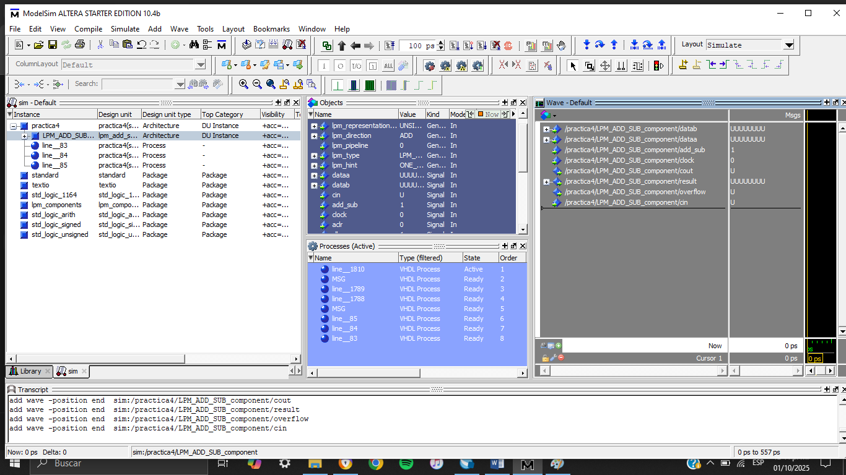
Imagen 25: Simulador
Ejemplo:

Ejemplo de configuración en simulación
- add_sub = 0 (suma).
- cin = 0.
- dataa = 00001010 (10 decimal).
- datab = 00000101 (5 decimal).
Resultado esperado:
  - result = 00001111 (15 decimal).
  - cout = 0.
  - overflow = 0.

Entradas:
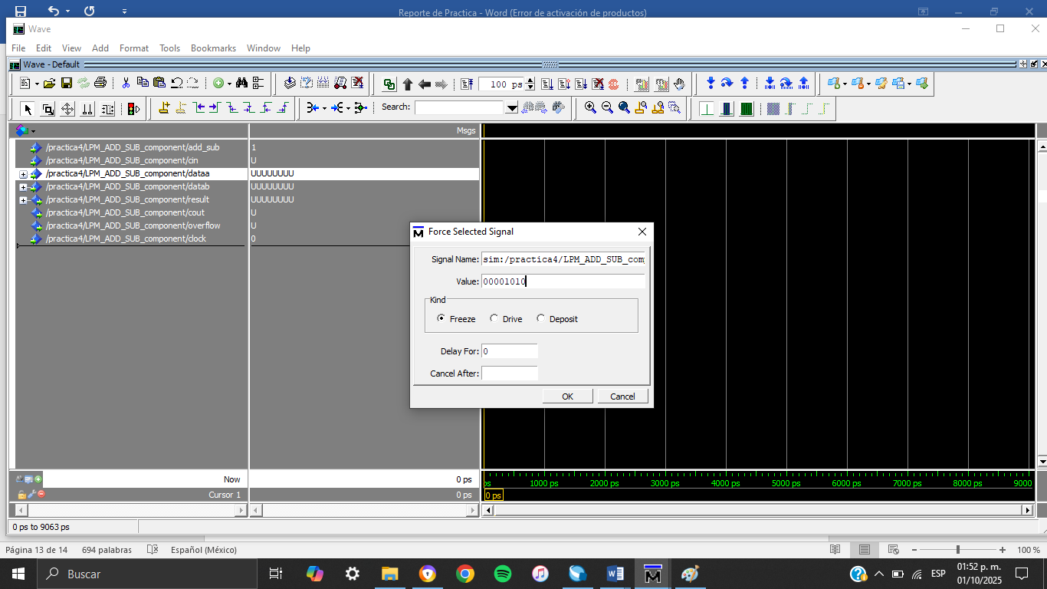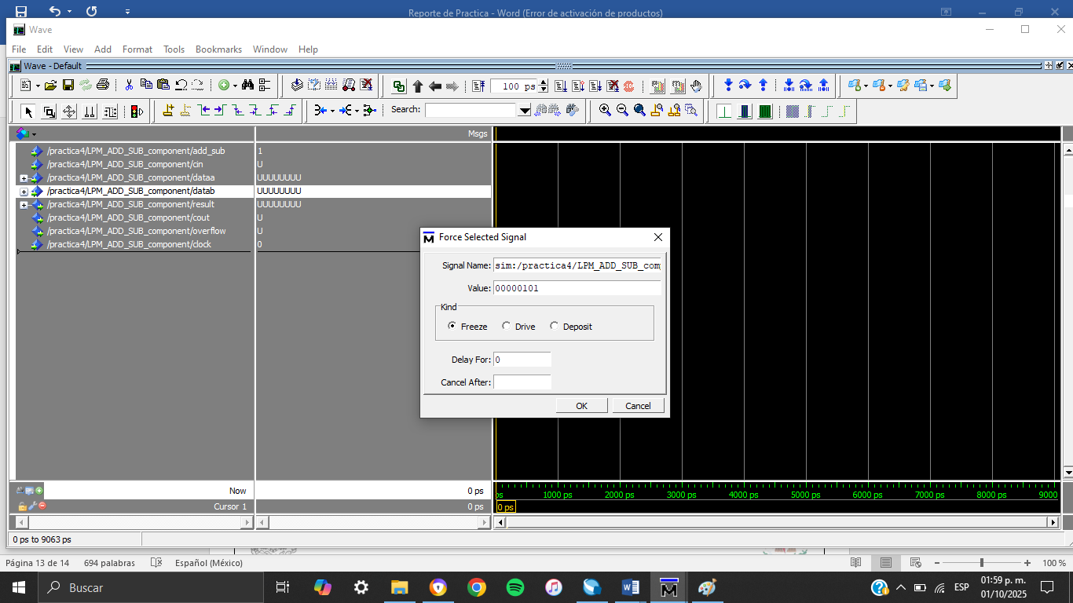
Imagen 26: Entradas
Salidas:
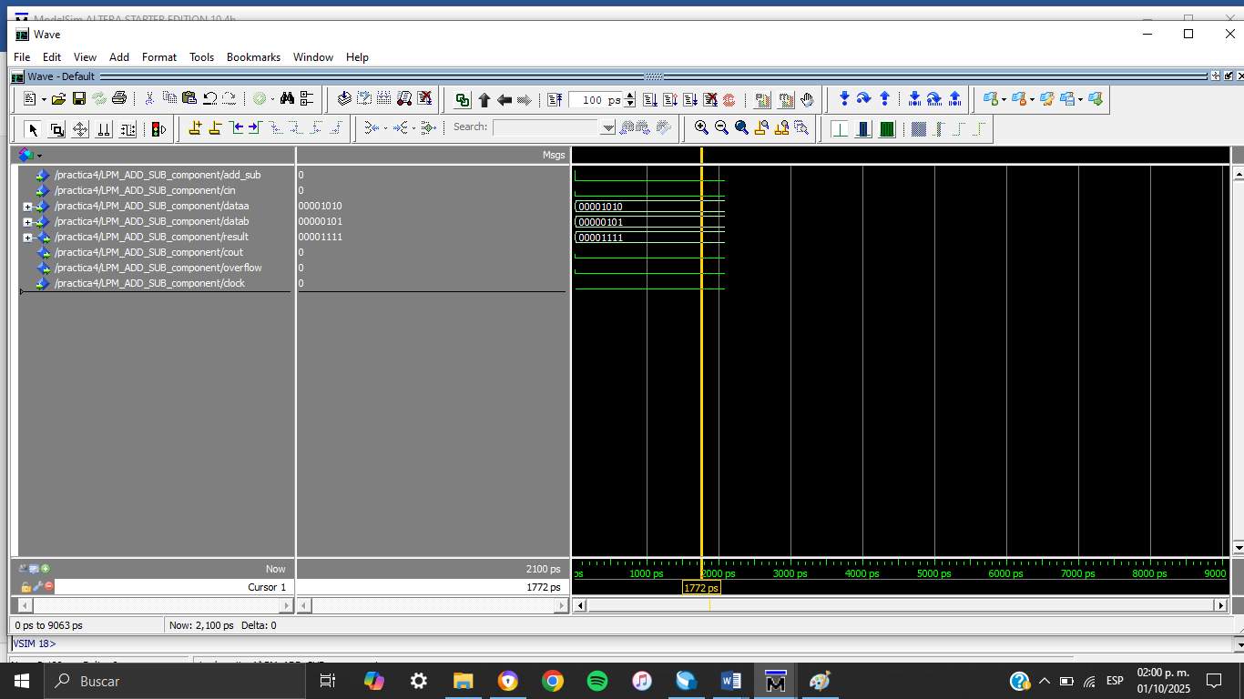
Imagen 27: Resultados
Operación realizada
La operación es:
$$A+B+Cin=10+5+0=15$$
Resultados esperados
- result = 00001111
  - El número 15 en binario es 1111.
  - Como el bus es de 8 bits, se representa como 00001111.
- cout = 0 (carry out)
  - No hubo acarreo fuera del bit más significativo, porque 15 cabe en 8 bits.
- overflow = 0
  - El desbordamiento ocurre cuando el resultado excede el rango permitido para números con signo (–128 a +127).
  - Como 15 está dentro de este rango, no hay overflow.
Interpretación final
Este ejemplo muestra un caso sencillo de suma sin problemas:
- Se suman dos números positivos pequeños.
- El resultado cabe en el rango.
- No se activa ninguna condición especial (ni acarreo ni overflow).
En la simulación, verás que la salida result cambia a 00001111, y tanto cout como overflow permanecen en 0.

Conclusión
La implementación exitosa del bloque LPM_ADD_SUB puso de manifiesto las ventajas competitivas que ofrecen las librerías de módulos parametrizados (LPM) al momento de estructurar sistemas aritméticos en dispositivos de lógica programable. Al integrar este componente en un bus de 8 bits dentro del entorno de Quartus, se logró una síntesis eficiente que simplifica el diseño de unidades de suma y resta sin sacrificar el control sobre las señales de estado.
A través de la verificación exhaustiva en ModelSim, se analizaron meticulosamente las transiciones de las banderas de carry-out y overflow, lo que resultó fundamental para comprender cómo el hardware gestiona los límites numéricos. En última instancia, esta práctica no solo validó la precisión del módulo frente a las reglas de la aritmética binaria, sino que también demostró que el uso de bloques pre-optimizados reduce significativamente los tiempos de desarrollo y los posibles errores de diseño manual en arquitecturas de FPGA.

Referencias
- Intel. (s.f.). LPM_ADD_SUB: Adder/subtractor megafunction. Intel. Recuperado el 01 de octubre de 2025 de https://www.intel.com/content/www/us/en/docs/programmable/683490/20-3/lpm-add-sub-adder-subtractor.html
- Adams, V. H. (s.f.). LPM and ALT_MF User Guide. Van Hunter Adams. Recuperado el 01 de octubre de 2025 de https://vanhunteradams.com/DE1/Drum/ug_lpm_alt_mfug.pdf
- GeeksforGeeks. (s.f.). Multiplexers in Digital Logic. GeeksforGeeks. Recuperado el 01 de octubre de 2025 de https://www.geeksforgeeks.org/digital-logic/multiplexers-in-digital-logic/

